МИНОБРНАУКИ РОССИИ

Федеральное государственное бюджетное образовательное учреждение высшего образования «Ижевский государственный технический университет имени М.Т.Калашникова»

Институт «Информатика и вычислительная техника»

Кафедра «Автоматизированные системы обработки информации и управления»

Отчет

По лабораторной работе №1

По дисциплине

Программная инженерия

Выполнили:

студенты гр. Б20-782-1

Коновалов И.А.,

Ложкин Д.Д.,

Касимов А.М.

Принял:

к.т.н.

Касимов Д.Р.

Ижевск

2021

**Цель:**

Разработать спецификацию требований для автоматизации работы системы автосалона по продажам поддержанных автомобилей.

**Задачи:**

* Объединиться в команду
* Выбрать вариант разрабатываемого программного продукта
* Произвести сбор первичных требований к продукту
* Выполнить анализ первичных требований, сформировав в результате детальные требования
* Составить структурированную спецификацию требований (SRS) по шаблону из стандарта IEEE 830-1998

**Ход работы.**

1. Объединились в команду из троих человек.
2. Изучив список тем курсовых работ, мы пришли к единой теме - автоматизация деятельности работы салона поддержанных автомобилей.
3. Проанализировав деятельность салонов поддержанных автомобилей, мы установили ряд требований, которые могут быть предъявлены со стороны заказчика:

* **Каталог автомобилей**
* **Реализация поиска, сортировки и фильтрации по характеристикам автомобиля (марка автомобиля, год выпуска, цена, тип кузова, состояние автомобиля, коробка передач, тип двигателя, объем двигателя, мощность двигателя, привод автомобиля, пробег автомобиля, количество владельцев по ПТС, расположение руля, цвет автомобиля, тип автомобиля)**
* **Статус автомобиля (на продаже, продан, бронь)**
* **Создание объявлений для купленных автосалоном машин**
* **Шрифт должен быть TimesNewRoman**
* **Программа не должна весить больше 1ГБ**
* **Программа должна свободно переносится по рабочему столу**
* **Программа должна быть плавной и быстрой**
* **Программа должна быть выполнена до 20.12.2021**
* **Программа должна быть написана средствами языка C#**
* **Использовать любую базу данных, кроме Excel**

UserStories:

Я как заказчик хочу видеть сортировку и фильтрацию автомобилей по их характеристикам, чтобы было удобно оставить для себя только нужные товары.

Я как заказчик хочу видеть категории товаров, чтобы поиск подходящего автомобиля занимал меньше времени и не рассматривать те классы транспорта, которыми я не интересуюсь.

Я как заказчик хочу реализовать создание объявлений внутри приложения.

Я как заказчик хочу видеть статус автомобиля, чтобы автомобили, которые уже проданы или забронированы не мешали поиску иных автомобилей.

Я как заказчик желаю, чтобы при успешном оформлении товара появлялось окно заказа, в котором будут указываться личные данные покупателя , и автоматически удалялось само объявление.

Я как заказчик хочу, чтобы было реализована функция создания объявлений внутри приложения.

Я как пользователь хочу чтобы можно было редактировать уже созданные объявления

САРА

Спецификация требований  
к программному обеспечению

Версия 0.1

Журнал изменений

|  |  |  |  |
| --- | --- | --- | --- |
| **Дата** | **Версия** | **Описание** | **Автор** |
| 16.09.2021 | 0.1 | Документ создан | Касимов А.М.,  Коновалов И.А.,  Ложкин Д.Д |
| 20.10.2021 | 0.2 | Документ переработан | Касимов А.М.,  Коновалов И.А.,  Ложкин Д.Д |
| 27.10.2021 | 0.3 | Документ переработан | Касимов А.М.,  Коновалов И.А.,  Ложкин Д.Д |
| 03.11.2021 | 0.4 | Документ переработан | Касимов А.М.,  Коновалов И.А.,  Ложкин Д.Д |

Спецификация программных требований

# Введение

Настоящая Спецификация требований к программному обеспечению (СТПО), составленная при помощи шаблона [1] и [2],описывающая требования к прототипу системы автоматизации деятельности салона поддержанных автомобилей содержит обзор системы, сферу применения, определения, список сокращений, список справочных документов и обзор СТПО.

## Назначение

Цель этого документа - дать подробное описание требований к программному обеспечению «Система автоматизации работы автосалона» (САРА). Он проиллюстрирует цель и полную декларацию для развития системы. Он также объяснит системные ограничения, интерфейс и взаимодействие с другими внешние приложения. Этот документ в первую очередь предназначен для предложения заказчику на утверждение и справочник по разработке первой версии системы для команды разработчиков.

## Область применения

«Система автоматизации работы автосалона» — это приложение, которое помогает менеджерам находить автомобили по нужным характеристикам. Для получения и отображения результатов программе не требуется подключение к интернету. Вся информация хранится в базе данных, которая находится на локальном-сервере. Приложение также может отображать как сводную, так и подробную информацию об автомобилях.

## Определения, акронимы и сокращения

В таблице 1 представлены определения, акронимы и сокращения, используемые в спецификации программных требований.

Таблица 1 - определения, акронимы и сокращения

|  |  |
| --- | --- |
| **Термин** | **Определение** |
| САРА | Система автоматизации работы автосалона |
| Система | Совокупность логически связанных между собой объектов, организованных некоторым образом в единое целое. |
| Идентификатор | Числовой номер, уникальный в пределах всей системы. Позволяет однозначно идентифицировать карточку объекта. |
| Поиск | Пользовательское приложение, состоящее из полей и позволяющее с их помощью формировать перечень, удовлетворяющий определенному набору критериев. |
| Менеджер | Сотрудник, имеющий доступ на просмотр, внесение и изменение информации в системе (либо на формирование заявок на изменение). |
| Клиент-сервер | Архитектура программного комплекса, в которой его функциональные части взаимодействуют по схеме "запрос-ответ" |
| СТПО | Спецификация требований к программному обеспечению |

## Ссылки

1. “IEEE Std 830-1998, IEEE Recommended Practice for Software Requirements Specifications”[Электронный ресурс] — 1998. — Режим доступа: https://docs.yandex.ru/docs/view?tm=1634712052&tld=ru&lang=ru&name=IEEE-830-1998_RU.doc&text=IEEE%20Std%20830-1998&url=http%3A%2F%2Fkspt.icc.spbstu.ru%2Fmedia%2Ffiles%2F2009%2Fcourse%2Fse%2FIEEE-830-1998_RU.doc&lr=142749&mime=rtf&l10n=ru&sign=6ef77c4e29aec4528d51eaad75721862&keyno=0&nosw=1, (Дата обращения:20.09.2021)
2. Software Requirements Specification[Электронный ресурс] / www.cse.chalmers.se,Режим доступа:http://www.cse.chalmers.se/~feldt/courses/reqeng/examples/srs_example_2010_group2.pdf. (Дата обращения: 20.09.2021)
3. KLOC Wiktionary[Электронный ресурс] /en.wiktionary.org, Режим доступа: <https://en.wiktionary.org/wiki/KLOC> (Дата обращения: 20.09.2021)

## Обзор

Остальная часть этого документа включает три главы и приложения. Во второй главе представлен обзор функциональности системы и взаимодействия системы с другими системами. В этой главе также представлены различные типы заинтересованных сторон и их взаимодействие с системой. Кроме того, в главе также упоминаются системные ограничения и предположения о продукте. В третьей главе представлена спецификация требований в подробном виде и описание различных системных интерфейсов.

# Общее описание

В этом разделе будет дан обзор всей системы. Система будет объяснена в ее контексте, чтобы показать, как система взаимодействует с другими системами, и представить ее основные функциональные возможности. В нем также будет описано, какие заинтересованные стороны будут использовать систему и какие функции доступны для каждого типа. Наконец, будут представлены ограничения и предположения для системы.

**2.1 Обзор модели объектов**

База данных должна предоставлять функции хранения изменения и отображения сведений об автомобилях.

**2.1.1 Участники**

В результате моделирования выявлена одна роль конечных пользователей: менеджер.

Участники должны:

* обладать базовыми умениями пользования компьютером,
* быть старше 18 лет

**2.2 Обзор User-Stories модели**

User-stories, выявленные в процессе моделирования представлена на диаграмме вариантов использования (Рисунок 1). В системе есть только одна роль – Пользователь системы, которая имеет полный доступ ко всей функциональности разработанной системы.

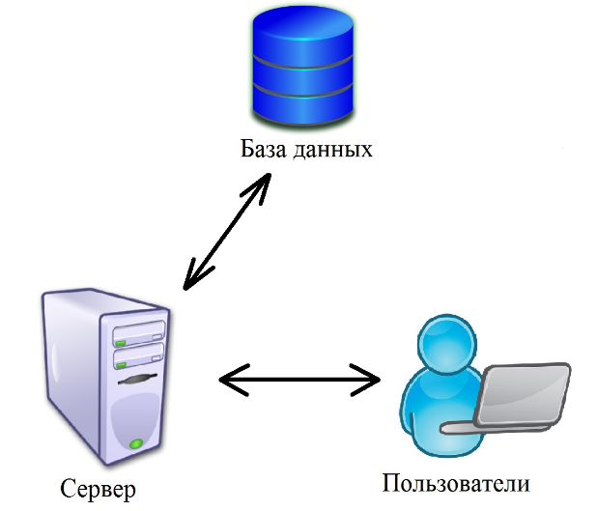

Рисунок 1. Схема работы системы

**2.3 Основные функции системы**

Основные функции системы включают в себя:

1. Список доступных к продаже автомобилей, оформленных в виде каталога.
2. Реализация поиска, сортировки и фильтрации по характеристикам автомобиля (марка автомобиля, год выпуска, цена, тип кузова, состояние автомобиля, коробка передач, тип двигателя, объем двигателя, мощность двигателя, привод автомобиля, пробег автомобиля, количество владельцев по ПТС, расположение руля, цвет автомобиля, тип автомобиля).
3. Статус автомобиля (на продаже, продан, бронь).
4. Создание объявлений для купленных автосалоном машин.

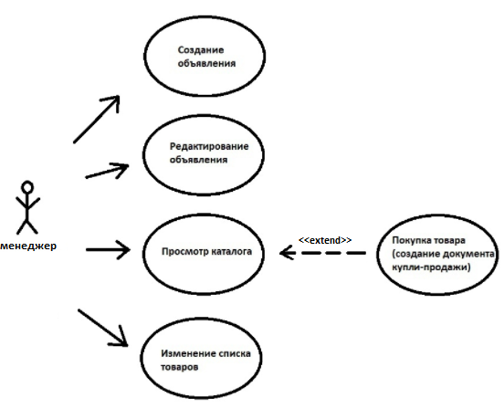

Диаграмма 1. Use-cases

# Конкретные требования

## Функциональность

### Главная страница

Главная страница, показанная на рисунке 2, содержит сообщение о приветствии, а также три кнопки для перехода в каталог, для перехода в форму создания объявления и для выхода из приложения.

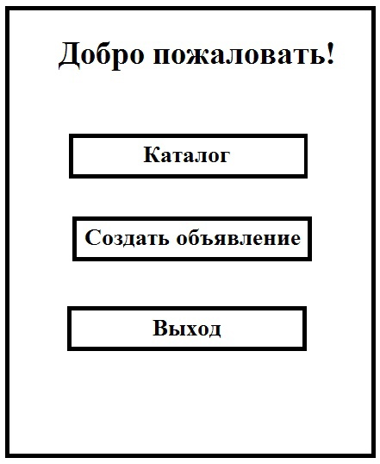

Рисунок 2. Главная страница

### Меню выбора класса автомобиля

Меню каталога, показанное на рисунке 3, содержит четыре основных класса автомобилей, а также кнопку возвращения на “главную страницу”.

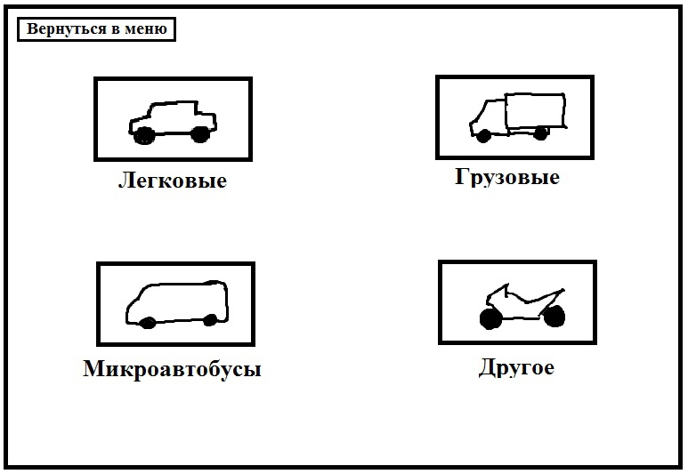

Рисунок 3. Меню каталога

### Окно просмотра доступных автомобилей

Окно просмотра доступных автомобилей, показанное на рисунке 3, содержит краткую информацию об автомобиле, в шапке находится окно поиска, кнопка для фильтра по характеристикам и две кнопки для перехода на предыдущие страницы.

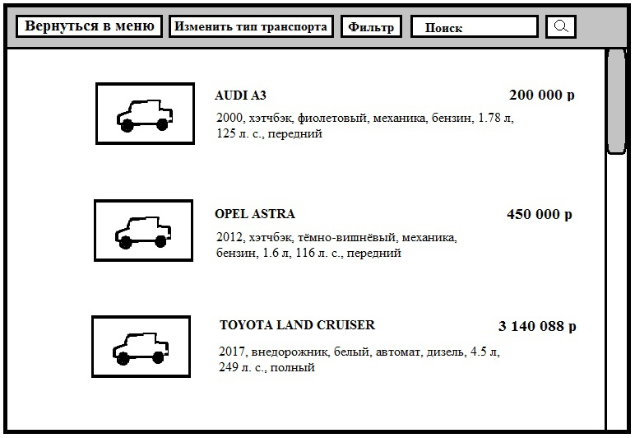

Рисунок 4. Каталог

### Окно просмотра характеристик автомобиля

Подробная информация, показанная на рисунке 5, содержит полные сведение о характеристиках автомобиля, его цене и статусе продажи. В шапке страницы находятся две кнопки возвращения на предыдущие страницы, также кнопка редактирования объявления и кнопка удаления объявления.

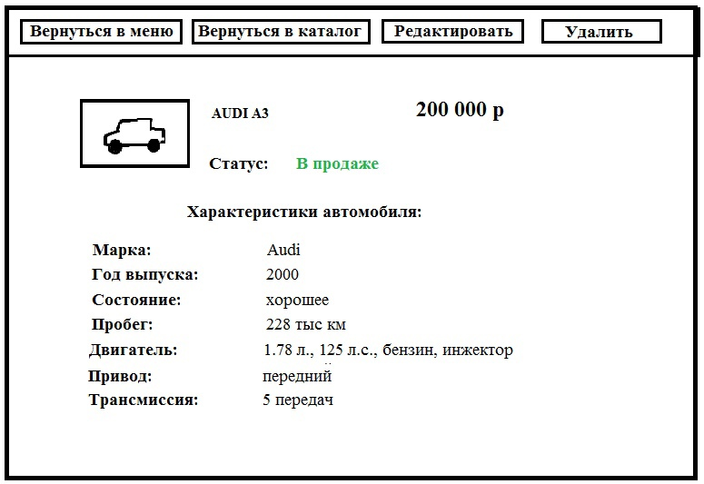

Рисунок 5. Информация об автомобиле

### Окно редактирования

Окно редактирования, показанное на рисунке 6, позволяет отредактировать объявление по всем параметрам. А также две кнопки находящиеся в шапке окна, которые позволяют отменить редактирование или сохранить их.

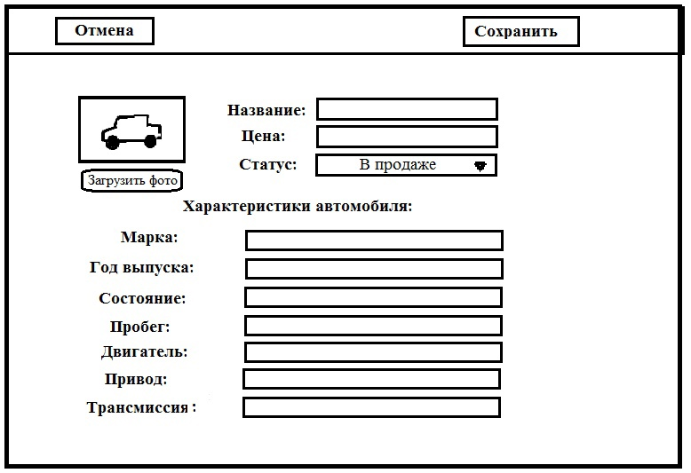

Рисунок 6. Окно редактирования

## Надежность

В данном разделе изложены основные характеристики надежности программного обеспечения.

Надежность программного обеспечения должна обеспечиваться комплексом организационно-технических мероприятий отладки, поиска и исключения ошибок, а также технологическими процедурами резервирования информационных ресурсов.

### Среднее время устранения неисправностей

Максимально допустимое время простоя системы после сбоя составляет 5 минут.

### Максимально допустимое количество ошибок

Количество ошибок по KLOC [3] – 25.

### Среднее время безотказной работы

Безотказная работа программы составляет 2 часа.

## Производительность

Данный раздел содержит в себе основные характеристики производительности системы.

### Время реакции для операции

Среднее время выполнения операции поиска - 2 с.

Среднее время открытия каталога автомобилей - 2 с.

Среднее время запуска программы - около 30 с.

### Полная мощность

Максимальное число пользователей, который могут работать одновременно в приложении - 20 человек.

### Использование ресурсов

Оперативная память: продукт не должен использовать более 512 МБ ОЗУ.

Процессор: для стабильной работы программы рекомендуемо использовать Intel® Pentium® IV с тактовой частотой 2,4 ГГЦ или AMD 3500+.

ОС:Windows 7 или более поздняя версия.

Жесткий диск: программа без учета базы данных не должна занимать больше 100 МБ на компьютере пользователя. С учетом базы данных размер приложения будет зависеть от количества объявлений, в среднем одно объявление занимает не более 2 МБ.

Видеокарта: NVIDIA® GeForce 8800 или ATI Radeon® X1900.

Периферия: Монитор с разрешением от 1024х768, 256 цветов. Мышка. Клавиатура.

## Возможности поддержки

Данный раздел содержит в себе требования, которые способны усилить техническую поддержку системы.

### Don’t repeat yourself

В проекте будет использоваться принцип разработки: Don’t repeat yourself - принятый принцип разработки программного обеспечения, нацеленный на снижение повторения информации различного рода.

### Naming convention

Naming convention - набор правил для выбора последовательности символов.

## Проектные ограничения

В этот раздел включены все проектные ограничения, применяемые к создаваемой системе.

### Язык программирования

При разработке необходимо использовать язык программирования высокого уровня - C#, а также его фреймворки.

### Среда разработки

Для создания и последующего улучшения программного обеспечения необходимо использовать Visual Studio.

## **Требования к справочной системе**

При доступе к системе для пользователя будет показано окно информации, описывающей все функции работы приложения.

## **Лицензионные требования**

Продукт “САРА” в момент эксплуатации будет находиться в открытом доступе.

Результаты прохождения курсов на Stepik.org

